STOWARZYSZENIE „U ŹRODŁA” oraz OŚRODEK ROZWOJU OSOBISTEGO
I DUCHOWEGO „TU I TERAZ” W NOWYM KAWKOWIE
www.tuiteraz.eu www.u-zrodla.pl
zapraszają 23-29 listopada 2014 na
„SEKS TANTRYCZNY” STAŻ DLA PAR” POZIOM II
GRUPA C
PROWADZĄ: ZOSIA I DAWID RZEPECCY

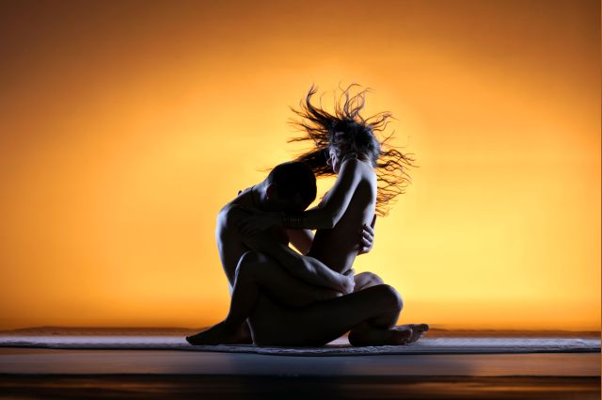

Zapraszamy na drugą część stażu tantrycznego dla par .
Będziemy kontynuować i rozwijać naszą pracę w relacjach, pogłębiając bliskość i zrozumienie. Intencją tego warsztatu jest doświadczenie głębokiej ekstazy z własną ukochaną i ukochanym, otwarcie serca na miłość i wejście na nowy poziom świadomości w relacji. Uczestniczyć w tym warsztacie mogą jedynie pary które brały udział w części pierwszej "Stażu dla par".

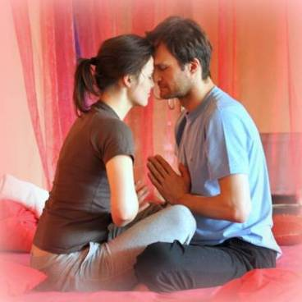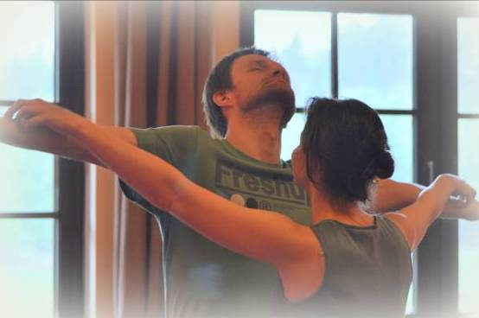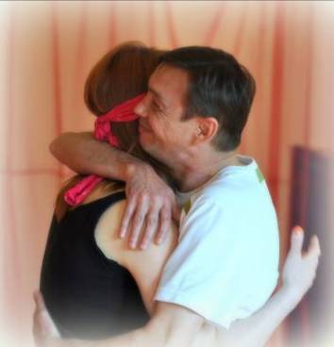
Zapraszamy do wspólnej przygody w poznawaniu własnych ciał, ich energii i mocy, jaka powstaje z połączenia dwóch wcielonych dusz...
Seks, jako najbardziej intymna sfera człowieka, często pozostaje poza obszarem naszej edukacji. Każdy przeczuwa, jak jest on ważny, ale często nie wiemy, w jaki sposób w pełni się nim cieszyć. Brakuje nam wiedzy na temat tego, jak seks – poza krótkimi chwilami przyjemności – może doprowadzić nas do głębszego uczuciowego i duchowego połączenia.
Poznanie tajników Seksu Tantrycznego to jeden z najlepszych sposobów na pogłębienie, utrwalenie, bądź odbudowanie głębokiej więzi pomiędzy partnerami. Daje możliwość spojrzenia na życie z szerszej perspektywy; pozwala doświadczać go w nowych wymiarach; prowadzi do spełnienia, bo jak wiadomo, człowiek spełniony w seksie, może doświadczać tego uczucia również w pozostałych sferach życia. I odwrotnie: wszelkie napięcia i porażki w tej dziedzinie wpływają na nasze ogólne samopoczucie i poziom frustracji.
Seks w Tantrze to nie Kama Sutra z wyrafinowanymi pozycjami seksualnymi, ale głębokie fizyczne, uczuciowe i duchowe zjednoczenie dwojga osób. To droga prowadząca miłosną relację tam, gdzie tylko nieliczni dotarli. To powrót do naszego pełnego, naturalnego potencjału energetycznego.

TANTRA TO SWOBODNY PRZEPŁYW ENERGII ŻYCIA
Osoby które zetknęły się z Tantrą opisują ją jako otwarcie się na głęboką, prawdziwą Miłość. Odczuwają większą bliskość z samym sobą lub/i z partnerem/ką oraz z innymi ludźmi.Odnajdują w sobie radość i poczucie wolności. Rodzi się w nich większa świadomość siebie i swojego życia. Dotykają własnego szczęścia.
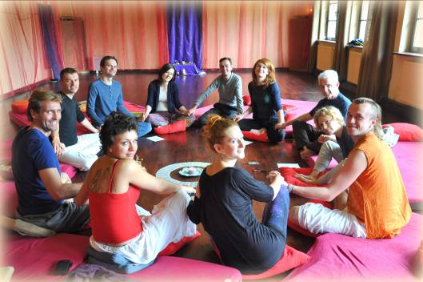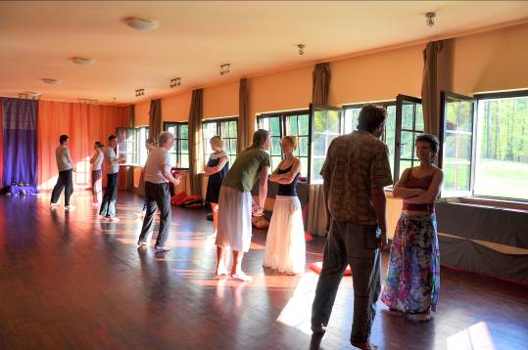

Tantra to królewska droga rozwoju osobistego. Czasem zwana też „jogą miłości” jest ścieżką prowadzącą do pełniejszej świadomości życia. Kładzie nacisk na wyodrębnienie i wzmocnienie pierwiastków kobiecości i męskości, po czym łączy je ponownie w harmonijną całość. Proces ten zachodzi zarówno indywidualnie jak i w parach.

Praktyka tantry staje się przez to doskonałą propozycją dla osób pragnących wewnętrznej integracji oraz rozwoju we własnym związku partnerskim.

TANTRA otwiera i wzmacnia nasze serce, dzięki czemu "widzimy" więcej. Odczuwamy rzeczywistość na jej bardzo podstawowym energetycznym poziomie i uczymy się z tego poziomu właściwie reagować. Uruchamiamy wszystkie zmysły aby czerpać z każdej chwili w pełni. Aby uczestniczyć tu i teraz w swoim życiu i cieszyć się własnym istnieniem.

Tantra oferuje nam szereg narzędzi, dzięki którym lepiej poczujemy swoje ciało i zrozumiemy jego potrzeby. W kontakcie z bliskimi, tantra oferuje nam jeszcze więcej: bliskość, czułość, uważność. Siłę i delikatność.

Tantra może stać się też sposobem na życie. Podejściem, dzięki któremu uczestniczymy w rzeczywistości. Praktyka tantry oferuje nam nabranie dystansu do wielu rzeczy, ale też nie pozwala pozostawać biernym. Daje siłę do działania do którego impuls dyktuje serce.

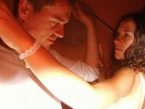

Co tantra oferuje parom:
- doświadczenie pełni
- poczucie więzi duchowej i wspólnego rozwoju
- wzajemną fascynację na długie lata
- spontaniczność zapobiegającą rutynie
- techniki seksualne otwierające na wspólne przeżycia ekstatyczne
- umiejętność słuchania siebie nawzajem i wyrażania własnych potrzeb
- narzędzia ułatwiające przechodzenie przez trudności w relacji
- świadomość wyjątkowości własnego związku

Zosia i Dawid Rzepeccy

Z wykształcenia psycholożka i filozof. Łączą w sobie pasję miłości z misją uleczania i wzbogacania relacji międzyludzkich. Prowadzą zajęcia od 2004 roku (Dawid od 1999) w Polsce i na świecie (m. in. w Indiach). Ich propozycje warsztatowe wzmacniają naturalną zdrową seksualność z jednoczesnym doświadczeniem duchowości. Dawid jest gościem programów telewizyjnych i radiowych oraz autorem licznych artykułów dotyczących rozwoju osobistego, duchowego oraz tantry. Ich tantryczny ślub opisało „Zwierciadło” („Intencja Miłości”, 7/2007). Ukończyli także Dwuletnie Studium Psychoterapii metodą Psychologii Zorientowanej na Proces, Klasę „Wzajemnego pomagania” Reevaluation Counseling metodą Harveya Jackinsa, staż zawodowo szkoleniowy z Terapii Krótkoterminowej „Brief Solution Focus Therapy” oraz Dwuletnią Zaawansowaną Formację Tantryczną.
Współpracują także ze znanymi i cenionymi w świecie nauczycielami tantry i seksualności. Min. ze szkołą Tantra Essence Mahasatvaa Ma Anandy Sarity, , Deborą Sundhal autorką światowego bestsellera „Kobieca ejakulacja i punkt G”, z Diane i Kerrym Riley autorami światowego bestsellera „Rytuały więzi małżeńskich”. W 2011 otworzyli i prowadzą Warszawską Świątynię Tantry.
"Tantrą zajęliśmy się z potrzeby serca, ducha i ciała... Odkąd się poznaliśmy wiemy, że nasza miłość, wzajemna bliskość i radość ze wspólnego przemierzania świata jest wartością którą warto pielęgnować. I tym dla nas stała się ścieżka tantry: sposobem życia razem, pielęgnacją naszej miłości, pogłębianiem relacji i ciągłym odkrywaniem nowych fascynujących doświadczeń, które są nam na tej naszej wspólnej drodze dane…"
DATA: 23-29.XI. 2014
ROZPOCZĘCIE: 23.XI.14 (niedziela) po południu
ZAKOŃCZENIE: 29.XI. 2014 (sobota) po obiedzie
ORGANIZATOR: Tantra Love Zosia i Dawid Rzepeccy
MIEJSCE: Ośrodek Rozwoju Osobistego i Duchowego „Tu i Teraz”,
Nowe Kawkowo www.tuiteraz.eu
CENA: 2000zł dla pary + dodatkowo koszty zakwaterowania i wyżywienia
KONTAKT: www.tuiteraz.eu, kawkowo@tuiteraz.eu ,
biuro: 0662759576, Jacek Towalski 0602219382,
Maja Wołosiewicz- Towalska 0606994366,

UWAGA: konieczna wpłata 200 zł zaliczki od oosoby na konto Ośrodka Rozwoju
Osobistego „Tu i Teraz” do 30. X z opisem „wpłata za pobyt 23-29.XI”.
Tydzień przed zajęciami zaliczka nie będzie zwracana.

Numer konta: 92 1020 3541 0000 5502 0206 3410
BANK PKO BP

RELACJE PO „SEKSIE TANTRYCZNYM DLA PAR” PROWADZONYM PRZEZ DAWIDA i ZOSIĘ RZEPECKICH W 2012 W NOWYM KAWKOWIE
1. Zaskakująco daleka podróż.
Wyszarpaliśmy z mężem tydzień wolnego i postanowiliśmy spędzić go z intencją, że będzie tylko dla nas. Z różnych zbiegów okoliczności wypadło, że spędzimy go w Kawkowie. W Kawkowie?!
Jesteśmy kompulsywnymi podróżnikami. Jeździmy po świecie na wszelkie możliwe sposoby. Jeździmy nieustająco: razem, osobno, z dziećmi i nianią, jeździmy w interesach, hobbystycznie, na bogato i na wyjazdy budżet. Każdy pretekst jest dobry, żeby po wyładowaniu w domu, robić kolejne rezerwacje.
Tym razem Kawkowo? Niestety nie umiem się z tego wytłumaczyć. Co nas skusiło żeby wybrać „Warsztaty tantry dla par”??? 4 godziny jazdy samochodem, wiec prawie jak Istambuł, Tel Aviv, Casablanca. Na miejscu jest jak na miejscu; polskie psy, polskie jedzenie i wszyscy mówią po polsku. Jest las- widziałam większe lasy, jest dom, widziałam już domy, jest łąka- znam łąki… ładnie i miło, ale co my tu właściwie robimy?
Jednak po tygodniu oboje wiemy, że była to nasza najdalsza, najśmielsza i najbardziej emocjonująca podróż w życiu.
Naszymi przewodnikami byli Zosia i Dawid Rzepeccy, a towarzyszami podróży okazali się tacy sami jak my śmiałkowie. Przez tydzień, po średnio 11 godzin dziennie pod czujnym okiem naszych Przewodników, Terapeutów, Tantryków przy wsparciu nowych znajomych zapuszczaliśmy się w najdalsze zakątki wszechświata. Byliśmy w przeszłości i w przyszłości, w ciemnych zakamarkach naszej pamięci i zawiłych labiryntach naszej psychiki, byliśmy śmiali i odważni, ale tez bojaźliwi i asekuracyjni.
Delikatnie i za rękę Zosia i Dawid prowadzili nas tam gdzie rzadko, albo nigdy nie stanęła nasza stopa. Każdego dnia czekały na nas nowe odkrycia, a my każdego dnia coraz bardziej byliśmy na nie gotowi.
Miłość, która nas kiedyś połączyła, a potem jakoś usnęła zostawiając nas z poczuciem zagubienia, okazała się być jak nieznany ląd. Trzeba było poznać jego granice i pogodzić się z aurą, żeby móc podziwiać ukryte skarby. Trzeba było samemu poznać swoje możliwości i uczciwie przyznać się do słabości. Trzeba było zaufać naturze i przyjąć jej bezwarunkową hegemonię. Czasem znosić niewygodę, żeby móc płakać z zachwytu.
Ta podróż przypominała trochę dostawanie się do raju przez wulkan. Bywało i duszno i gorąco, ale jak już udało się wydostać spod gruzu to wrażenia zapierały nam dech w piersi. W tym wielkim uniesieniu czuliśmy tylko lekkość i prawdziwą miłość.
To nie był wyjazd, to była prawdziwa wyprawa, a dodatkowo, mowa tu o seksie, do tego tantrycznym.
Agnieszka i Gabriel

2. Do tej pory powracamy codziennie w rozmowach do naszych warsztatów, analizujemy, przetrawiamy i staramy się wcielać w życie to, czego nas one nauczyły. Jak się okazuje, nasze rozmowy od dawna dotyczyły aspektów poruszanych na warsztatach, ale dopiero Wasza pomoc pomogła to poukładać(...) Cały czas kłębią nam się myśli i emocje, jedne i drugie tak pozytywne, że aż nie wiemy jak je opisać(...) Dlatego już wiemy, że możecie nas wpisać na listę na listopad - nic nie zastąpi tej energii(...)
Krzysztof i Lena

3. Dwa tygodnie temu ukończyłem wraz ze swoją Najdroższą tygodniowy pierwszy stopień "Seksu tantrycznego dla par". Według mnie jest to pozycja obowiązkowa dla wszystkich par, zakochanych, małżeństw.. Dla wszystkich osób, które chcą dbać o "my" w związku, pielęgnować je czasem uzdrawiać, a czasem otwierać nowe bramy w nieznane:) Dla mnie niesamowicie wartościowe okazały się sposoby na świadomą komunikację z partnerem oraz praca i radzenie sobie z trudniejszymi emocjami, jak gniew, złość, smutek. I to świadome radzenie sobie z nimi RAZEM... Niesamowicie uzdrawiające i ułatwiające codzienne życie:) Oprócz tego doświadczyliśmy wspaniałych chwil połączenia, kiedy pomiędzy mną a moją Ukochaną nie było granic, byliśmy jednym w jednym ciele. Dawid i Zosia cudownie poprowadzili nas przez cały proces. Cały czas utrzymuje się w nas świadomość i zachwyt każdą chwilą, doświadczamy każdego momentu naszego wspólnego życia jako celebracji i świętości, to coś co często zatracamy w codziennym życiu. Jak to mówił Dawid " Jestem w tym momencie, w tym momencie, w tym momencie..." Ciężko przekazać to słowami... Podsumowując "Seks tantryczny dla Par" to według mnie "nauki przedmałżeńskie" dla osób które pragną dbać o relacje i każdy powinien to przejść, Polecam gorąco:)
Maciek i Ewa

4. Oto kilka moich przemyśleń po warsztatowych:
Dziękuję za stworzenie cieplej, bezpiecznej atmosfery oraz za pokierowanie energia grupy w sposób, dzięki któremu wyczuwało sie wzajemna bliskość uczestników.
Dziękuję za danie/przypomnienie mi o narzędziach, jakie mamy w sobie do radzenia sobie z wyjściem poza strefę komfortu w celu przełamywania kolejnych barier jak i uzdrawiania nieprzepracowanych naleciałości z dzieciństwa.
Narzędzia do komunikacji z partnerem są bezcenne i jak wspomniano na kursie, nauki te powinny być obowiązkowe dla każdej pary.

Jeśli tantra w przyszłości to na pewno z Wami.
Jacek i Asia
5. Minął już prawie miesiąc od spotkania z Wami i możemy spojrzeć z perspektywy czasu na to co nam ono przyniosło. Jesteśmy Wam bardzo wdzięczni za wspólne doświadczenia.
Z punktu widzenia naszego związku na warsztacie przepracowaliśmy jedno bardzo ważne zagadnienie, które gdzieś siedziało ukryte i czekało na eksplozję. Dzięki Wam i innym uczestnikom warsztatów, w atmosferze zaufania i bezpieczeństwa, potrafiliśmy rozbroić tę „minę” w sposób bezpieczny i dzięki temu nasz związek się wzmocnił. To było nieoczekiwane i wspaniałe. Dziękujemy!
Od strony „tantry” wielką nauką dla nas jest to, że olbrzymią ilość przyjemności, energii i miłości daje sama BLISKOŚĆ. Celebrowanie jej jest nowym i niezastąpionym elementem naszego życia. Nie wyobrażamy sobie teraz NAS bez niej.
Poza tym przestaliśmy czuć presję i oduczyliśmy się oczekiwać czegoś od seksu (wiadomo czego – orgazmu, wytrysku) - za to staramy się czerpać z niego dużo siebie, dużo odczuć, dużo przyjemności. Dzięki temu jest o wiele przyjemniej, i to zawsze. Zero poczucia obowiązku, mnóstwo miłości i bliskości .
Na warsztacie poznaliśmy wiele technik i ćwiczeń, które po trochu przekradły się do naszego życia. Wyjechaliśmy z niego jakby z woreczkiem pełnym różnych „dobroci”, które pomagają nam w chwilach kiedy jest potrzeba odzyskania równowagi, naładowania energii lub pozbycia się napięć i stresu.
Dla innych rozważających przyjazd na Wasz warsztat: jest wspaniale, jest bezpiecznie i przede wszystkim warsztat ten wzbogaca związek o nowe sposoby poczucia wspólnej bliskości. Nie da się tego opisać, musicie sami spróbować!
Marcin i Eliza

